Математика
Тема: « Повторение и закрепление.
Сложение и вычитание с переходом через 10»
- Спиши примеры в тетрадь. Выполни вычисления.
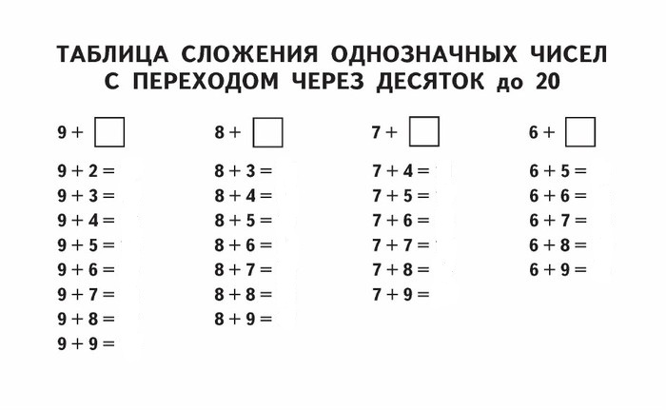
Выполненные задания отправлять на адрес электронной почты oksananowik0626@mail.ru

